DEĞERLER EĞİTİMİ | İNGİLİZCE |  |  | AYIN RENGİ |  | AYIN RAKAMI |  |  | AYIN TÜRK BÜYÜĞÜ
- Kendini kontrol edibilme  - Ortak noktalarımız  - İnsan sevgisi | *Proposition  *Weeks of the day |  |  | MOR  TURUNCU |  | 1-10 RAKAMI |  |  | FATİH SULTAN MEHMET
MÜZİK ETKİNLİĞİ |  |  | OYUN ETKİNLİĞİ |  |  |  | TÜRKÇE DİL ETKİNLİĞİ |  |  | AKIL VE ZEKÂ
*YAZ  *ÇALIŞKAN ARILAR  *ARABANIN TEKERLEĞİ  *KÖY YOLUN  *OKUL YOLU  *O BENİM EVİM |  |  | 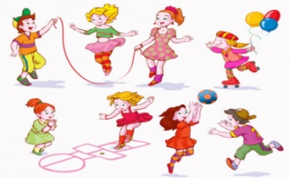  SU AKTARMA  YÖN OYUNU  OLTA OYUNU  PİPET OYUNU  UN OYUNU  NEFES OYUNU  ZAR OYUNU  SICAK SOĞUK OYUNU  KURDALE OYUNU  PARKUR OYUNU  BARDAK OYUNU  DENGE OYUNU  KÖREBE  SU SAVAŞI |  |  |  | HİKÂYE ETKİNLİKLERİ PARMAK OYUNU TEKERLEMELER BİLMECELER |  |  | PUZZLE  SIRALAMA  KALEM-RENK  GÖRSEL KOPYALAMA  YAP-BOZ EŞLEŞTİRME  ZE-KARE  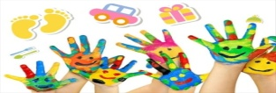
FEN VE DOĞAETKİNLİĞİ  ÇİÇEK EKİMİ  MAYA DENEYİ  ÇÖP ŞİŞ DENEYİ  ZIPLAYAN PARA  CANLILARIN OLUŞU  HAVADAKİ BASINÇ  KUĞULAR NEDEN SUDA BATMAZ MU |  | MONTESSORİ ETKİNLİĞİ  BAKARAK SIRALA  SAYI EŞLEŞTİRME  BEZELYE AYIKLAMA  ÇAMAŞIR ASMA  ÇORAP EŞLEŞTİRME  TAMAMLAMA  KAPAK YERLEŞTİRME  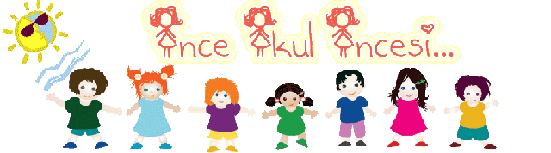 |  |  | SANAT ETKİNLİĞİ  TABAKTAN KORKULUK  SAKSIDA ÇİÇEK  TAVUS KUŞU  YELPAZE  ORİGAMİ SANATI İLE KÖPEK YAPIMI  BABALAR GÜNÜ ETKİNLİĞİ  PALYANÇO  HAVADAKİ CANLILAR  DONDURMA KÜLAHI  KAĞITTAN KEDİ YAPIMI  TEKERLEKLİ SANDALYE  ANNELER GÜNÜ  KAPAKLA SALYANGOZ |  |  | BELİRLİ GÜN VE HAFTALAR  BABALAR GÜNÜ  19 MAYIS GENÇLİK SPOR BAYRAMI  -İSTANBU’LUN FETİHİ  -ÇEVRE KORUMA HAFTASI  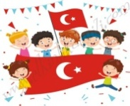
- SALI GÜNLERİMİZ PAYLAŞIM GÜNLERİDİR.(kuruyemiş veya meyve)
BİLGİNİZE, SEVGİLERİMİZLE…
BÜŞRA MUTLU
2020-2021 EĞİTİM ÖĞRETİM YILI MAYIS HAZİRAN AYI AYLIK PLANI

